LAPORAN LAB.TEKNIK PENGUKURAN FREKUENSI TINGGI
REV: 00


Percobaan No.2

“Pengukuran Karakteristik Kabel Coaxial”
Oleh:
Kelompok8/Kelas 2A-TTE

- Thierza Marvasha Kayla (211331030)
- Tsaniya Faridah Maulida (211331031)
- Wahdini Putri Pertiwi (211331032)
- Zaki Amir Hidayatuloh (211331033)

Tanggal Percobaan : 21/02/2023

Tanggal pengumpulan Laporan : 28/02/2023

PROGRAM STUDI D3- TEKNIK TELEKOMUNIKASI
JURUSAN TEKNIK ELEKTRO
POLITEKNIK NEGERI BANDUNG
2023
- Percobaan No: 2

- Judul Percobaan:
Pengukuran Karakteristik KabelCoaxial

- Tujuan
- Memahami tentang karakteristik, sifat dan konstruksi kabel coaxial
- Menghitung impedansi kabel coaxial (Zo) berdasarkan ukuran penampang kabel ($Ω)$
- Mengukur impedansi karakteristik (Zo) kabel coaxial ($Ω)$
- mengukur faktor redaman kabel coaxial, Att ($\frac{dB}{m})$

- Landasan Teori
Kabel koaksial adalah tipe saluran transmisi yang dipakai pada aplikasi dari frekuensi rendah hingga frekuensi yang tinggi. Pemakaiannya pada frekuensi tinggi sebagai penghubung sistem dengan jarak yang tidak terlalu besar. Kabel dapat mendukung mode TE (Transverse Electric) dan TM (Transverse Magnetic). Dalam prakteknya, mode-mode ini dibuat tidak bisa merambat. Kabel koaksial selalu dioperasikan dalam ragam tidak seimbang.
Terdapat 4 faktor utama yang diukur dalam kabel koaksial yakni:
- Loss
Loss pada kabel yaitu seberapa besar banyak daya atau informasi yang dapat hilang saat proses transmisi pada kabel koaksial. Dimana Vin merupakan Tegangan Input pada kabel koaksial (V) dan Vout merupakan Tegangan Output pada kabel koaksial (V). Untuk mendapatkan nilai dari loss kabel koaksial, dapat digunakan persamaan seperti berikut:
$$Loss=20 log \frac{VinCableCoax}{VoutCableCoax} dB$$
- Attenution
Besar daya hilang pada saat pentransmisian (loss) kabel koaksial persatuan panjang kabel disebut atenuasi kabel, yang dinyatakan dalam satuan decibel/meter (dB/m). Untuk mendapatkan nilai dari atenuasi kabel koaksial, dapat digunakan persamaan seperti berikut:
$$Att = \frac{Loss}{l} dB/m$$

- Koefisien Pantul (Refleksi)
Untuk menghitung daya pantul kita perlu mengetahui Vincident dan Vrefleksi yang didapat dari pengukuran yang telah dilakukan. Untuk mendapatkan nilai dari atenuasi kabel koaksial, dapat digunakan persamaan seperti berikut:
$$ρ= \frac{Vref}{Vinc} Ω$$
- Impedansi Coaxsial Cable
Besar impedansi/ukuran hambatan listrik dari kabel koaksial dapat dinyatakan dengan persamaan dimana ZL adalah Impedansi Beban (Ω/m), ZO merupakan Impedansi Saluran Transmisi (Ω/m), dan Γ merupakan Koefisien Refleksi
$$Z_{L}= \frac{Zo (1 + ρ)}{1 - ρ}$$

- SETUP PENGUKURAN
      - Vin Sweep Oscilator
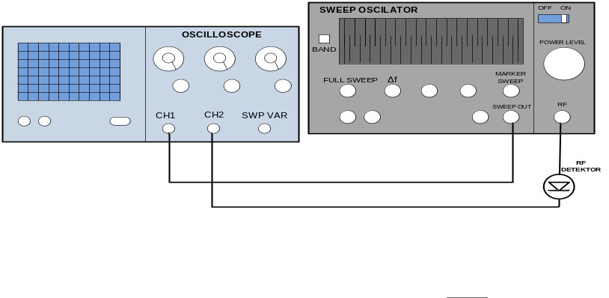
      - Vout = Vin
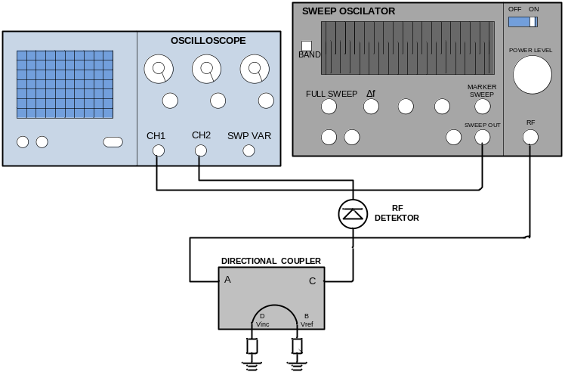

      - Vout Kabel Koaxial
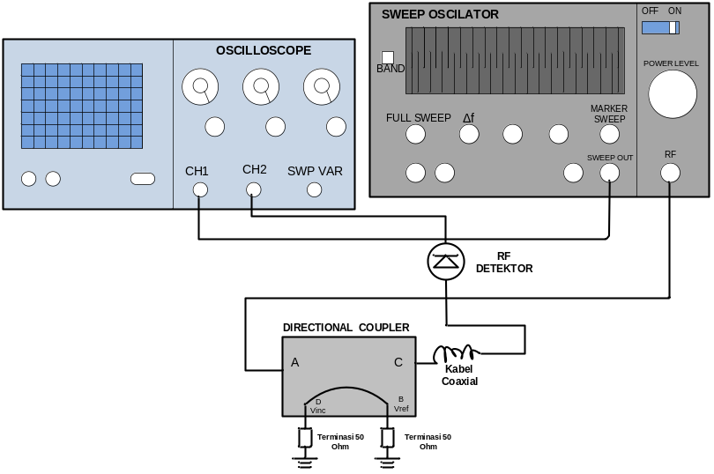
      - Vref
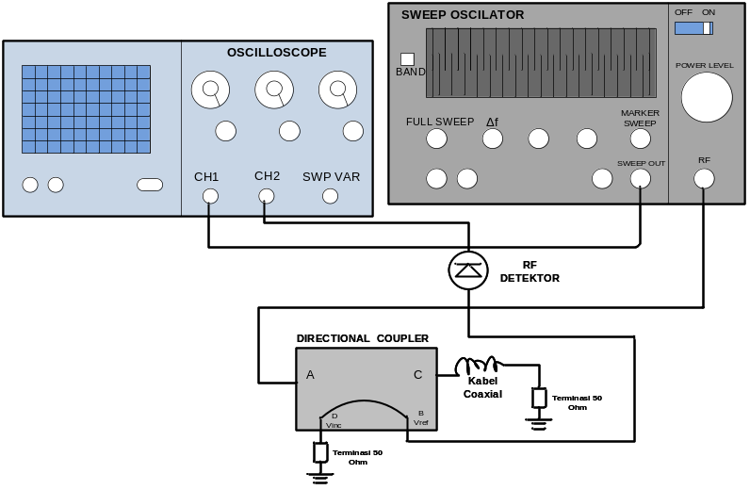

      - Vinc
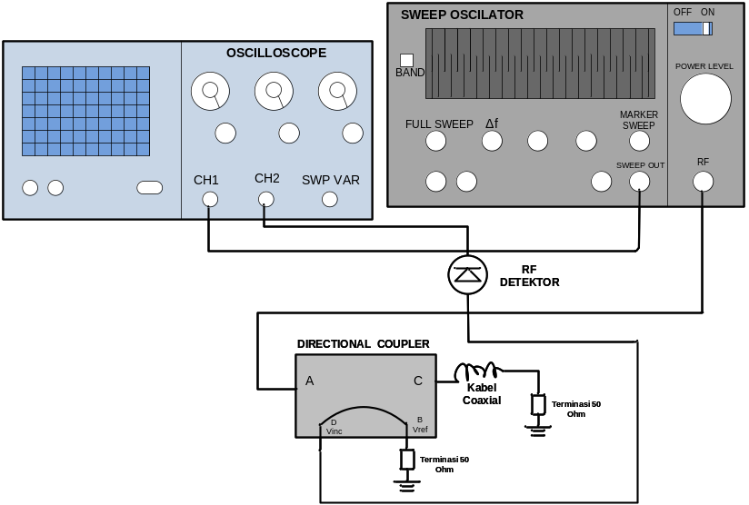

- ALAT & BAHAN
- Hewlet-Packard Type 8620C Sweep Oscillator. 0.01-2.4 GHz
- Oscilloscope GW-INSTEK GOS-622G Frequency 20 MHz
- Dual Directional Coupler Anzac CH-132 1-1000 MHz
- Kabel Koaksial Suhner Switzerland RG 213/U, 50±2Ω, 50 meter
- RF Detector 50 Ω, max. input 3 volt
- Terminator 50 Ω
- BNC to N female Connector
- BNC male to BNC female Connector
- Kabel penghubung BNC-male to BNC- male

- METODE PERCOBAAN
Pada praktikum kali ini, dilakukan percobaan pengukuran coaxial cable sepanjang 50 Meter RG213/U. Parameter yang diukur adalah Insertion Loss, Atenuasi, Impedansi, dan Koefisien Refleksi. Sebelum melakukan pengukuran perlu dilakukan setup terlebih dahulu. Dimulai dengan kalibrasi pada osciloskop semua input. Setelah kalibrasi, hubungkan output1 sweep osilator dengan channel 1 osiloskop dan atur agar mendapatkan sinyal segitiga. Selanjutnya, ganti dengan mode xy. Pada output sweep osilator 2 dihubungkan dengan RF yang telah di sambungkan dengan RF detector dan hubungkan rf detector (DC) dengan input channel 2 osiloskop. Langkah terakhir adalah atur daya yang diberikan sehingga menghasilkan garis lurus. Dan lanjutkan pengukuran.
        - Vin sweep osilator
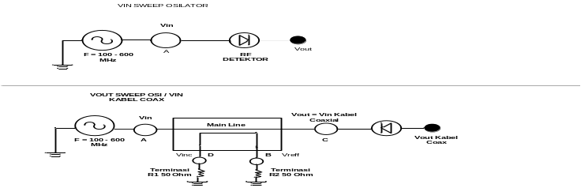
        - Vout = vin
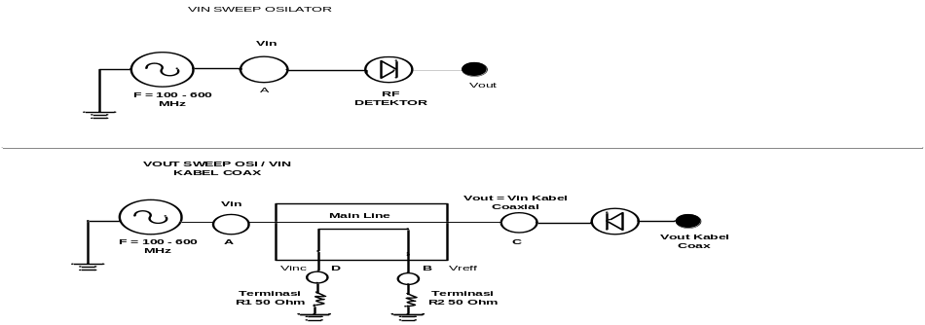
        - Vout kabel koaxial
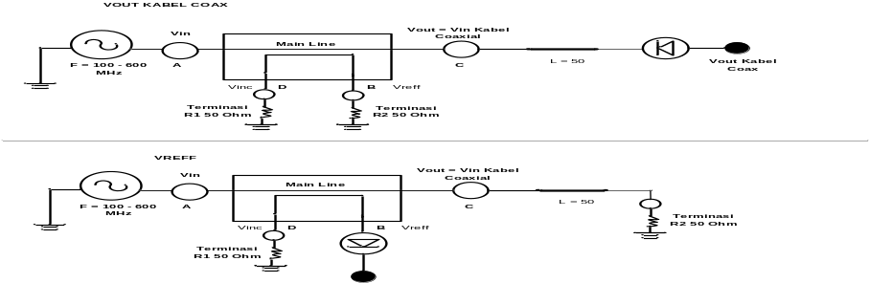
        - Vref
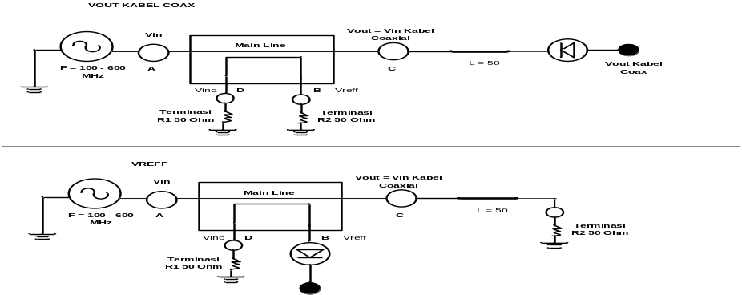
        - Vinc
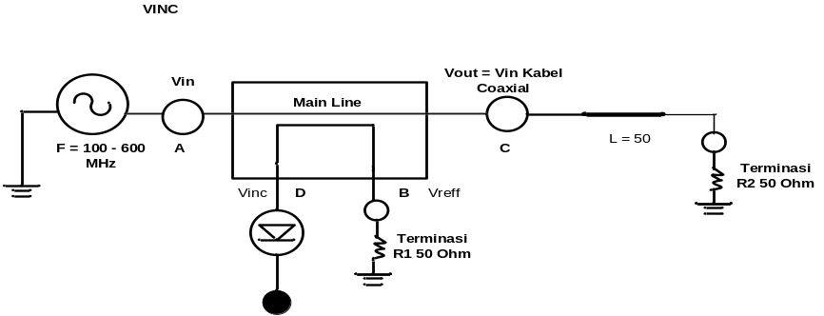

- DATA HASIL PRAKTIKUM
- Hasil Pengukuran
Tabel 8. 1 Tabel hasil pengukuran
Frecuency  (MHz) | Vin  (mV) | Vin Cable  (mV) | Vout Cable  (Mv) | Vinc  (Mv) | Vreff  (mV)
100 | 200 | 200 | 110 | 2,6 | 0,4
200 | 200 | 190 | 90 | 2,7 | 0,5
300 | 200 | 190 | 70 | 2,6 | 0,5
400 | 200 | 180 | 55 | 2,4 | 0,4
500 | 200 | 175 | 30 | 2,2 | 0,4
600 | 200 | 170 | 10 | 2 | 0,3

- Loss
Nilai loss dapat diketahui apabila sudah mendapatkan nilai Vin cabel dan Vout cable pada kabel coaxial, menghitung nilai loss dapat menggunakan rumus:
$$Loss=20 log \frac{VoutCableCoax}{VinCableCoax} dB$$

Tabel 8. 2 Tabel hasil perhitungan Loss
Frecuency  (MHz) | Vin Cable  (Mv) | Vout Cable  (Mv) | Loss  (dB)
100 | 200 | 110 | 5
200 | 200 | 90 | 6,5
300 | 200 | 70 | 8,9
400 | 200 | 55 | 10,4
500 | 200 | 30 | 15,3
600 | 200 | 10 | 26

Grafik

Pembahasan
Berdasarkan data hasil diatas,menggunakan frekuensi 100 MHz – 600 MHz. nilai redaman loss yang dihasilkan pada grafik cenderung naik,dimana semakin besar frekuensi maka akan semakin besar nilai redaman yang dihasilkan.

- Nilai atenuasi dapat diketahui apabila sudah mendapatkan nilai loss, menghitung nilai atenuasi dapat menggunakan rumus:
$$Att = \frac{Loss}{l} dB/m$$

Tabel 8. 3 Hasil perhitungan attenuation
Frecuency  (MHz) | loss | Attenation
100 | 5 | 0,1
200 | 6,5 | 0,13
300 | 8,9 | 0,178
400 | 10,4 | 0,20
500 | 15,3 | 0,3
600 | 26 | 0,5

Grafik

Pembahasan
Berdasarkan data hasil diatas menggunakan frekuensi 100 MHz – 600 MHz mengalami kenaikan dari tiap frekuensinya. Nilai attenuasi akan semakin besar seiring dengan bertambahnya frekuensi.
- Koefisien Pantul (Refleksi) dan Impedansi Coaxsial Cable
Nilai koefisien pantul (refleksi) dapat diketahui apabila sudah mendapatkan nilai Vinc dan Vref, menghitung nilai koefisien pantul (refleksi) dapat menggunakan rumus:
$$ρ= \frac{Vref}{Vinc} Ω$$

Tabel 8. 5 Tabel hasil perhitungan Koefisien Refleksi
Frecuency  (MHz) | Vinc  (Mv) | Vref  (Mv) | $$ρ$$  (Ω)
100 | 2,6 | 0,4 | 0,15
200 | 2,7 | 0,5 | 0,8
300 | 2,6 | 0,5 | 0,19
400 | 2,4 | 0,4 | 0,16
500 | 2,2 | 0,4 | 0,18
600 | 2 | 0,3 | 0,15

Grafik

Pembahasan
Pada hasil praktikum menunjukkan koefisien pantul mengalami naik turun. Namun kenaikan nilai koefisien pantul cenderung besar pada rentang nilai frekuensi 300 MHz. Lalu turun pada frekuensi 400 MHz di nilai 0,16.

- Nilai Impedansi(Z_{L})
Nilai impedansi coaxial cable dapat diketahui apabila sudah mendapatkan nilai koefisien pantul (refleksi), menghitung nilai impedansi coaxial cable dapat menggunakan rumus:
$$ZL= \frac{Zo (1 + ρ)}{1 - ρ}$$

Tabel 8. 6 Tabel hasil perhitungan Impedansi Kabel Koaksial
Frecuency  (MHz) | Vinc  (Mv) | Vref  (Mv) | Z_{L}  (Ω)
100 | 2,6 | 0,4 | 67,5
200 | 2,7 | 0,5 | 71,5
300 | 2,6 | 0,5 | 73
400 | 2,4 | 0,4 | 69
500 | 2,2 | 0,4 | 71,5
600 | 2 | 0,3 | 7,5

Grafik

Pembahasan

ANALISIS
Koefisien pantul yang terdapat pada saluran disebabkan oleh adanya impedansi yang miss dengan komponen penghubung saluran tersebut.
Impedansi dari kabel koaksial didapatkan dengan mengetahui nilai koefisien pantul. Koefisien pantul didapatkan dari
$$ρ= \frac{Vref}{Vinc} Ω$$

hasil keseluruhannya adalah….

- Kesimpulan
Kesimpulan yang kami dapatkan:
  - Pada pengukuran Loss menggunakan frekuensi 100 MHz – 600 MHz. nilai redaman loss yang dihasilkan pada grafik cenderung naik,dimana semakin besar frekuensi maka akan semakin besar nilai redaman yang dihasilkan.
  - Pada pengukuran Atenuasi didapatkan bahwa semakin tinggi frekuensi, maka nilai Atenuasi juga akan semakin tinggi. Hal ini dikarenakan semakin besar frekuensi, maka jarak tempuh sinyal juga akan semakin jauh yang menyebabkan semakin tingginya pelemahan sinyal atau redaman di sepanjang kabel.

